 | FORMATO EVIDENCIAS DIAS RECUPERACIÓN DEL PARO 2021
2021 | INSTITUCIÓN EDUCATIVA ANTONIO NARIÑO | Ibagué -Tolima
FUNCIONARIO: | Hernando Montoya Ortiz | CC: 93.392.649
CARGO: | Docente de Aula | GRADO/AREA: Ciencias Sociales, Ciencias Políticas
MES CON DIAS DE RECUPERACIÓN: | AGOSTO
ACTIVIDAD |  | FECHA | HORARIO
JORNADA 1. Asesorías, Consultorías, recuperaciones C. Sociales grado 8-2 |  | Agosto 17 | 2 – 5 p.m.
JORNADA 2. Convocatoria a padres y entrega de boletines |  | Agosto 18 | 2 – 5 p.m.
JORNADA 3. Asesorías, Consultorías, recuperaciones C. Sociales grado 8-1 |  | Agosto 19 | 2 – 5 p.m.
JORNADA 4. Estudiantes grados 10 y 11 visita virtual Universidad del Tolima |  | Agosto 20 | 2 – 5 p.m.
JORNADA 5. Asesorías, Consultorías, recuperaciones C. Políticas grado 10-1 |  | Agosto 23 | 2 – 5 p.m.
JORNADA 6. Capacitación Milton Ochoa |  | Agosto 24 | 2 – 5 p.m.
JORNADA 7. Asesorías, Consultorías, recuperaciones C. Sociales distintos grados |  | Agosto 25 | 2 – 5 p.m.
JORNADA 8. Asesorías, Consultorías, recuperaciones grados 8-1, 8-2 y 11-2 |  | Agosto 26 | 2 – 5 p.m.
JORNADA 9. Asesorías, Consultorías, recuperaciones C. Sociales grado 10-1 |  | Agosto 30 | 2 – 5 p.m.
JORNADA 10. Asesorías, Consultorías, recuperaciones C. Sociales grado 9-1 |  | Agosto 31 | 2 – 5 p.m.

___________________________
Firma del Funcionario

FORMATO EVIDENCIAS DIAS RECUPERACIÓN DEL PARO

A CONTINUACIÓN EN ESTE ESPACIO DEBE INCLUIR ALGUNA EVIDENCIA RELEVANTE DE TIPO DOCUMENTAL, POR EJEMPLO: PANTALLAZOS, FOTOGRAFÍAS
JORNADA 1. | 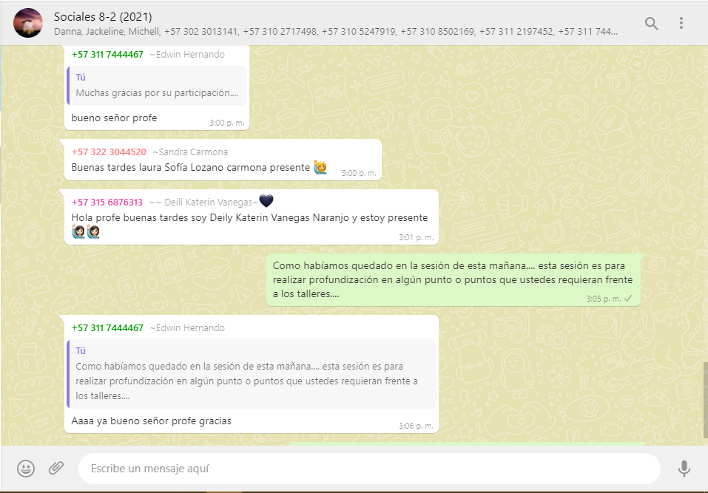  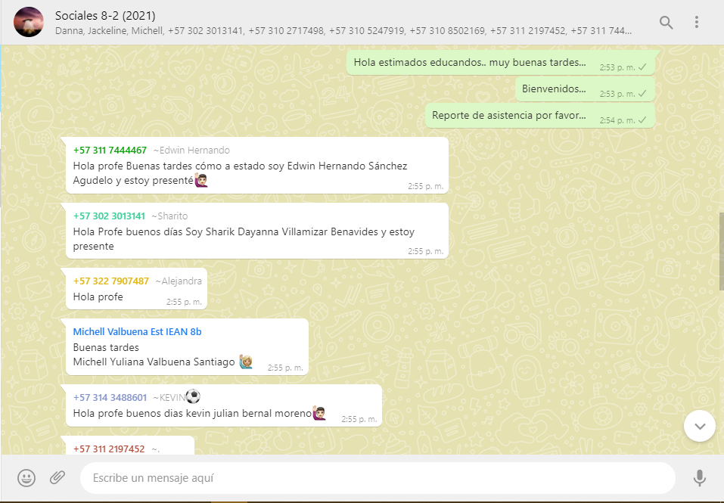
JORNADA 2. | 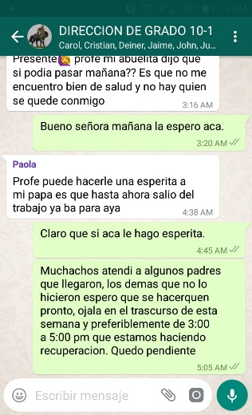  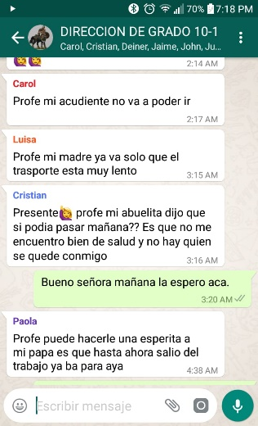  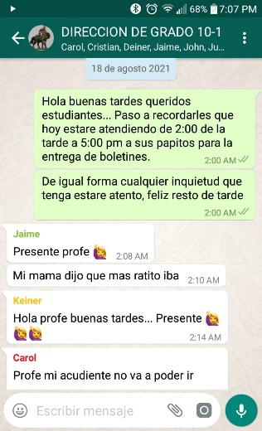
JORNADA 3. | 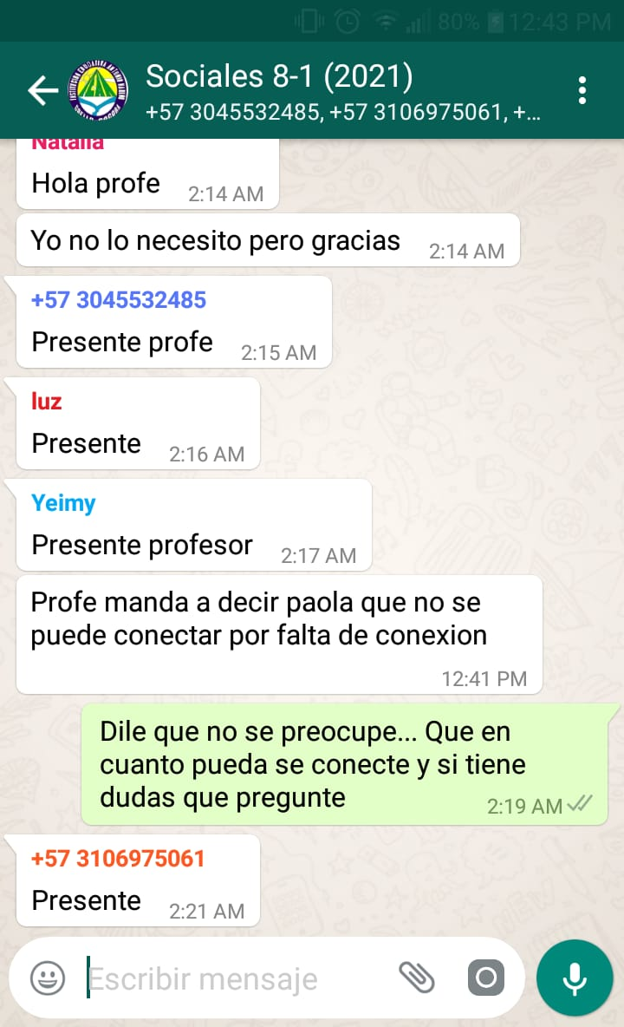  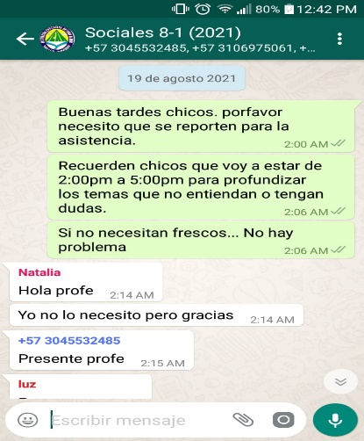  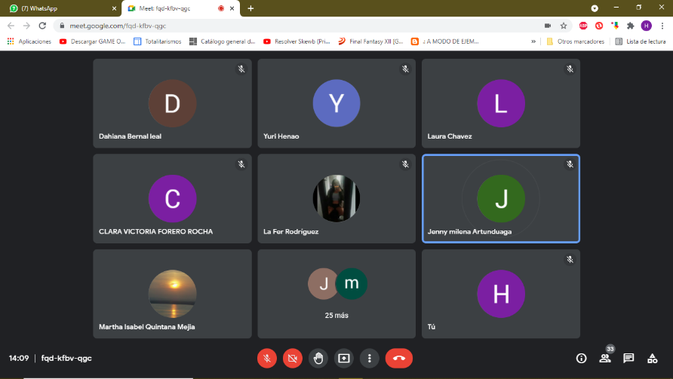
JORNADA 4. | 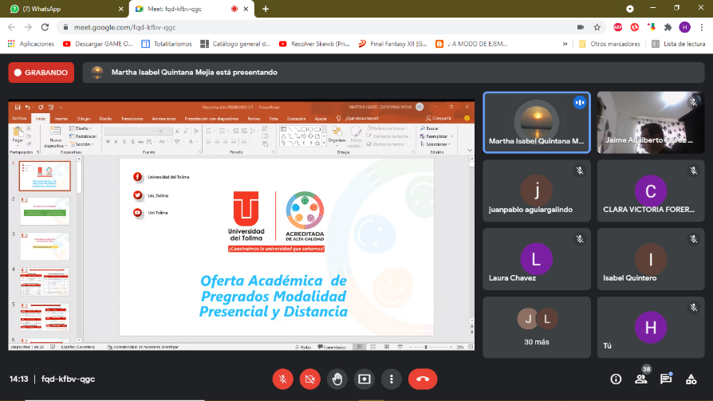  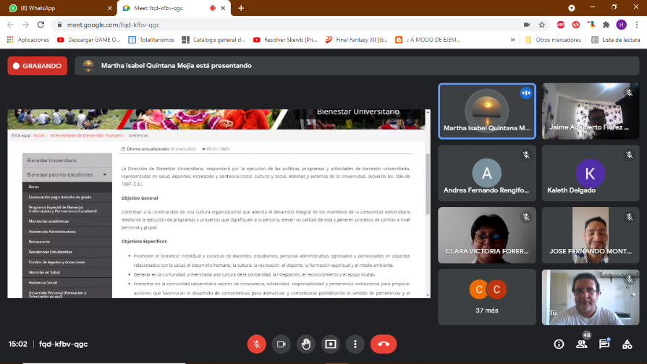
JORNADA 5. | 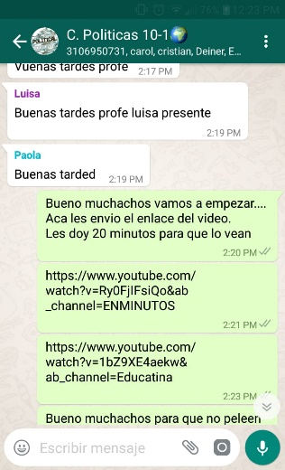  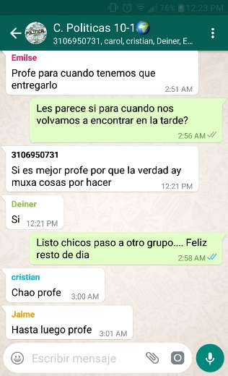  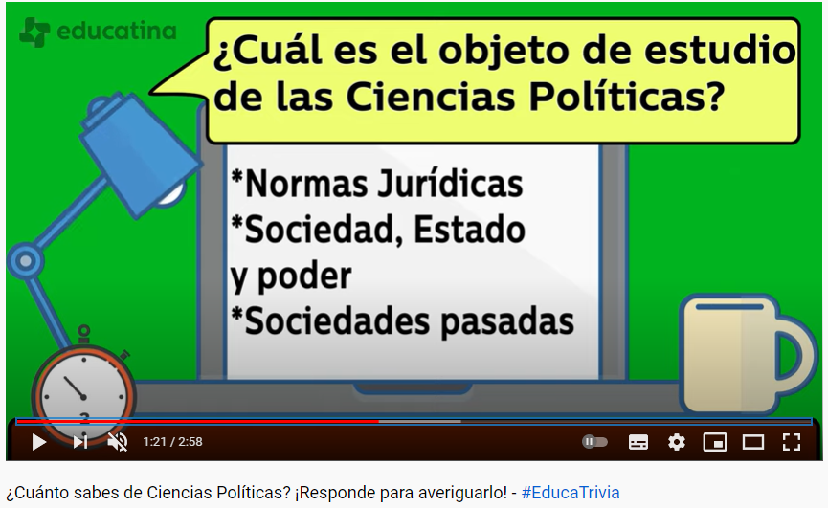
JORNADA 6. | 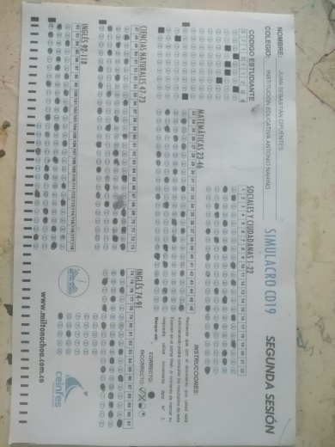  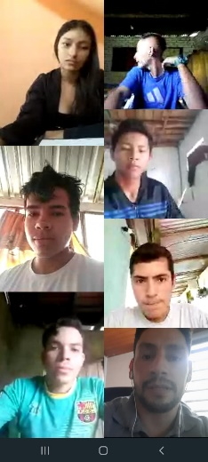
JORNADA 7. | 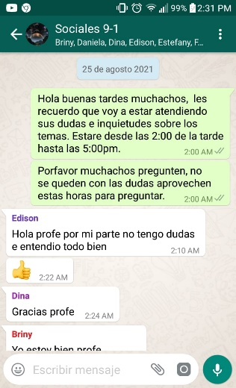  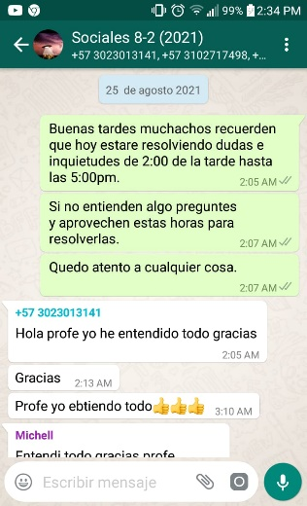  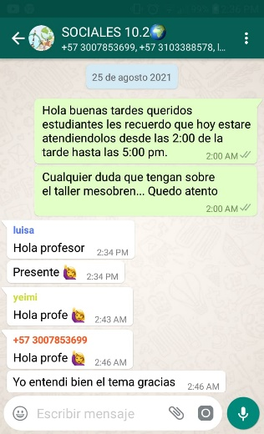
JORNADA 8. | 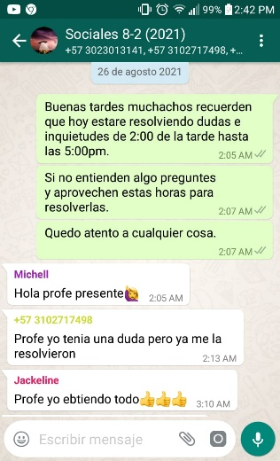  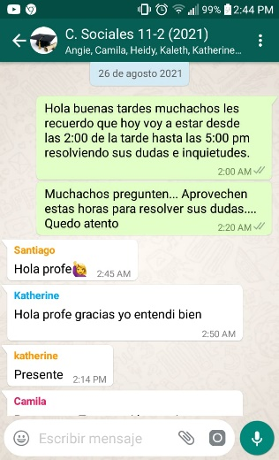  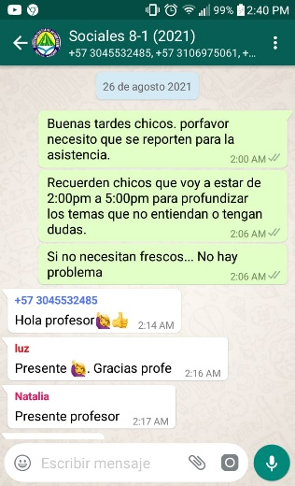
JORNADA 9. | 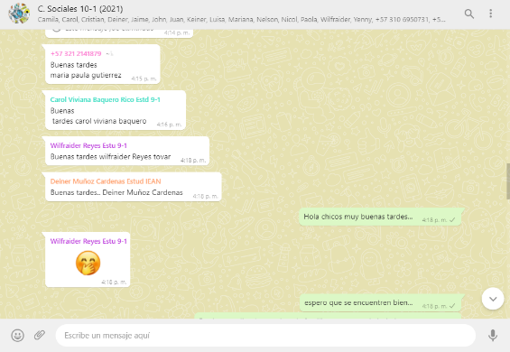  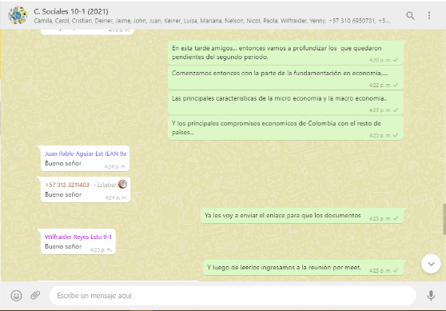  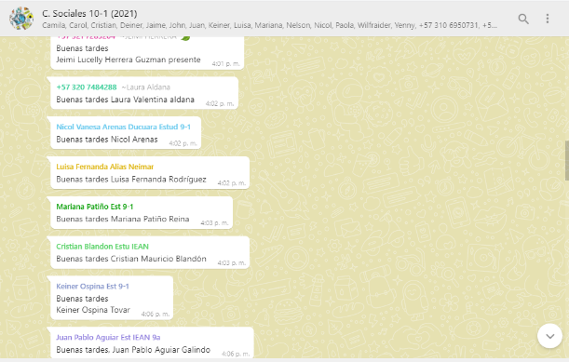
JORNADA 10. | 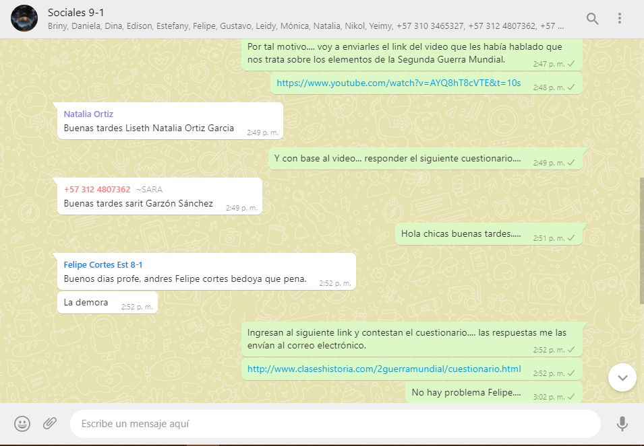  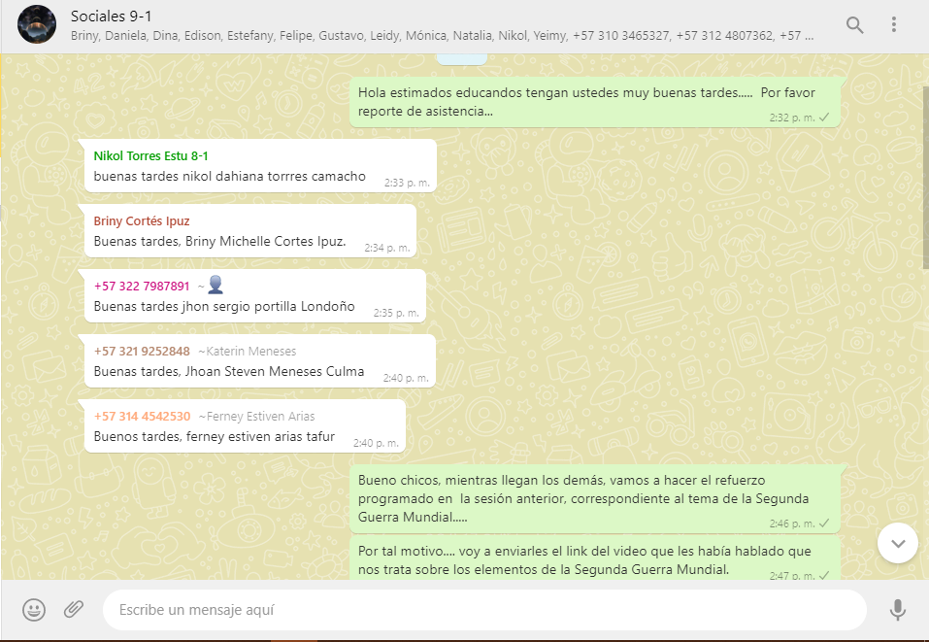

Firma del Funcionario: ________________________________________________

